|  |  |  |  |
| --- | --- | --- | --- |
| **Adı:** |  | **…………………. İlkokulu** |  |
| **Soyadı:** |  | **………………. Eğitim Öğretim Yılı** | Tarih: ……/……/ 20.. |
| **Sınıfı:** |  | **DİN KÜLTÜRÜ VE AHLAK BİLGİSİ** | Aldığı Not |
| **No:** |  | **4. Sınıf 2.Dönem 1. Yazılı / Test Sınav Soruları** |  |

1. Aşağıdaki Çoktan Seçmeli Soruları Cevaplayınız (5X10=50 PUAN)
2. Herhangi bir işe başlarken söylememiz gereken söz aşağıdakilerden hangisidir?

A) Elhamdülillah B) Besmele

C) Kelime-i tevhid D) Kelime-i şahadet

1. “Karşılaştığımız insanlara sağlık ve esenlik dilemek için yapılır. İnsanlar arasında sevgi ve saygıyı kuvvetlendirir.” Tırnak içinde belirtilen ve dinimizce tavsiye edilen davranış nedir?

A) Oruç tutmak B) Dürüst olmak

C) Selam vermek D) Sadaka vermek

‘’Dinimize göre doğru ve güzel olan davranışları yaparsak.....… …kazanırız.Yanlış ve kötü davranışlarda

ise  …...….… işlemiz oluruz.

1. ’’Yukarıdaki boşluklara sırasıyla hangi kelimeler gelmelidir?

A) Dua – Günah          B) Sevap – İbadet

C) Sevap – Günah       D) Para – Günah

1. Aşağıdakilerden hangisi iyi huylardan değildir ?

A) Dedikodu yapmak B) Herkesle iyi geçinmek

C) Çok çalışmak. D) Doğru olmak

1. Yemekten sonra hangisini söylemek uygundur.

A) Elhamdülillah B) Bismillah

C) Estağfirullah D) La ilahe illallah

1. Aşağıda verilen iş ve davranışlardan hangisi ''helal’’ bir davranışı ifade etmez?
2. Çalışarak para kazanmak
3. Hayvanlara eziyet etmek.
4. Başkalarının malını izin alarak kullanmak
5. Yararlı şeyleri yemek ve içmek
6. ‘’Güzel söz söylemek güzel ahlakımızı gösterir’’ Aşağıdakilerden hangisi güzel söz söyleyen güzel ahlaklı birisine yakışmayan davranıştır?

A) Konuşmalarında sürekli kendini beğendirmeye çalışmak, diğer insanları küçümsemek

B) Nazik ve kibar bir ses tonuyla konuşmak

C) Konuşurken kırıcı sözler kullanmaktan kaçınmak

D) Küfürlü ve alaycı sözleri kesinlikle kullanmamak

1. **Aşağıdakilerden hangisi güzel bir davranıştır?**

A) Dürüst olmak B) Kurnazlık yapmak

C) Çevreyi kirletmek D) Yalan söylemek

1. **Aşağıdakilerden hangisi “Selamlaşmanın” faydalarından değildir?**

A) İnsanları birbirine düşürür.

B) İnsanların tanışmasına yardım eder.

C) Dostluğu artırır.

D) Yardımlaşmayı sağlar.

1. Aşağıdaki durumlardan hangisinde besmele (Bismillahirrahmanirrahim) çekmeyiz?

A) Yemeğe başlarken B) Eve girerken

C) Bir işi bitirince D) Yatağa yatarken

1. Aşağıdaki cümleleri dikkatlice okuyunuz. Doğru olan cümlelerin başına” D” , yanlış olan cümlelerin başına “Y “ harfi koyunuz . (5x4=20puan)

(…..) Hırsızlık yapmak, yalan söylemek, dedi kodu yapmak günahtır.

(…..) Günah olan davranışlardan kaçınıp iyi davranışlara yönelirsek Allah’ın takdirini kazanırız.

(…..) Yaşlılara yardım etmek sevap olan davranışlardandır.

(…..) Zor durumda kalanlara yardım etmek sevaptır.

(…..)Yapılan hayırlı bir işe karşı Yüce Allah tarafından verilen mükafata “günah” denir.

1. Aşağıda günlük konuşmalarımızda kullandığımız dini kavramlar verilmiştir. Bu kavramları anlamlarıyla eşleştiriniz. ( 5x4=20 puan)

A. Nimet B. Selam C. Şükür D. Besmele E. Günah

(1) ( …. )Bir kimseyle karşılaştığımızda sağlık ve esenlik dilemek.

(2) ( …. )Allah’ın insanların yararına verdiği her şey.

(3) ( .... ) Verdiği nimetler için Allah'a teşekkür etmeye denir.

(4) ( …. )Bağışlayan ve esirgeyen Allahın adıyla demektir.

(5) ( …. )Allah’ın emirlerine aykırı

iş ve davranışlara denir.

1. Aşağıda sol sütunda verilen seçenekleri, sağ sütunda verilen cümlelerle eşleştiriniz.(5x2=10 Puan)
2. Allah razı olsun.
3. Allah şifalar versin.
4. Allah kazadan korusun.
5. Allah’a ısmarladık.
6. Allah yardımcın olsun.
7. (.…) Hasta ziyaretine gidince
8. (….) Evden çıkarken
9. (….) Birinden bir iyilik görünce
10. (….) Sınava girene
11. (….) Yolculuğa çıkana

|  |
| --- |
| Başarılar Dilerim ☺ |
| Din Kültürü ve Ahlak Bilgisi Öğretmeni |
| …………………………………………. |

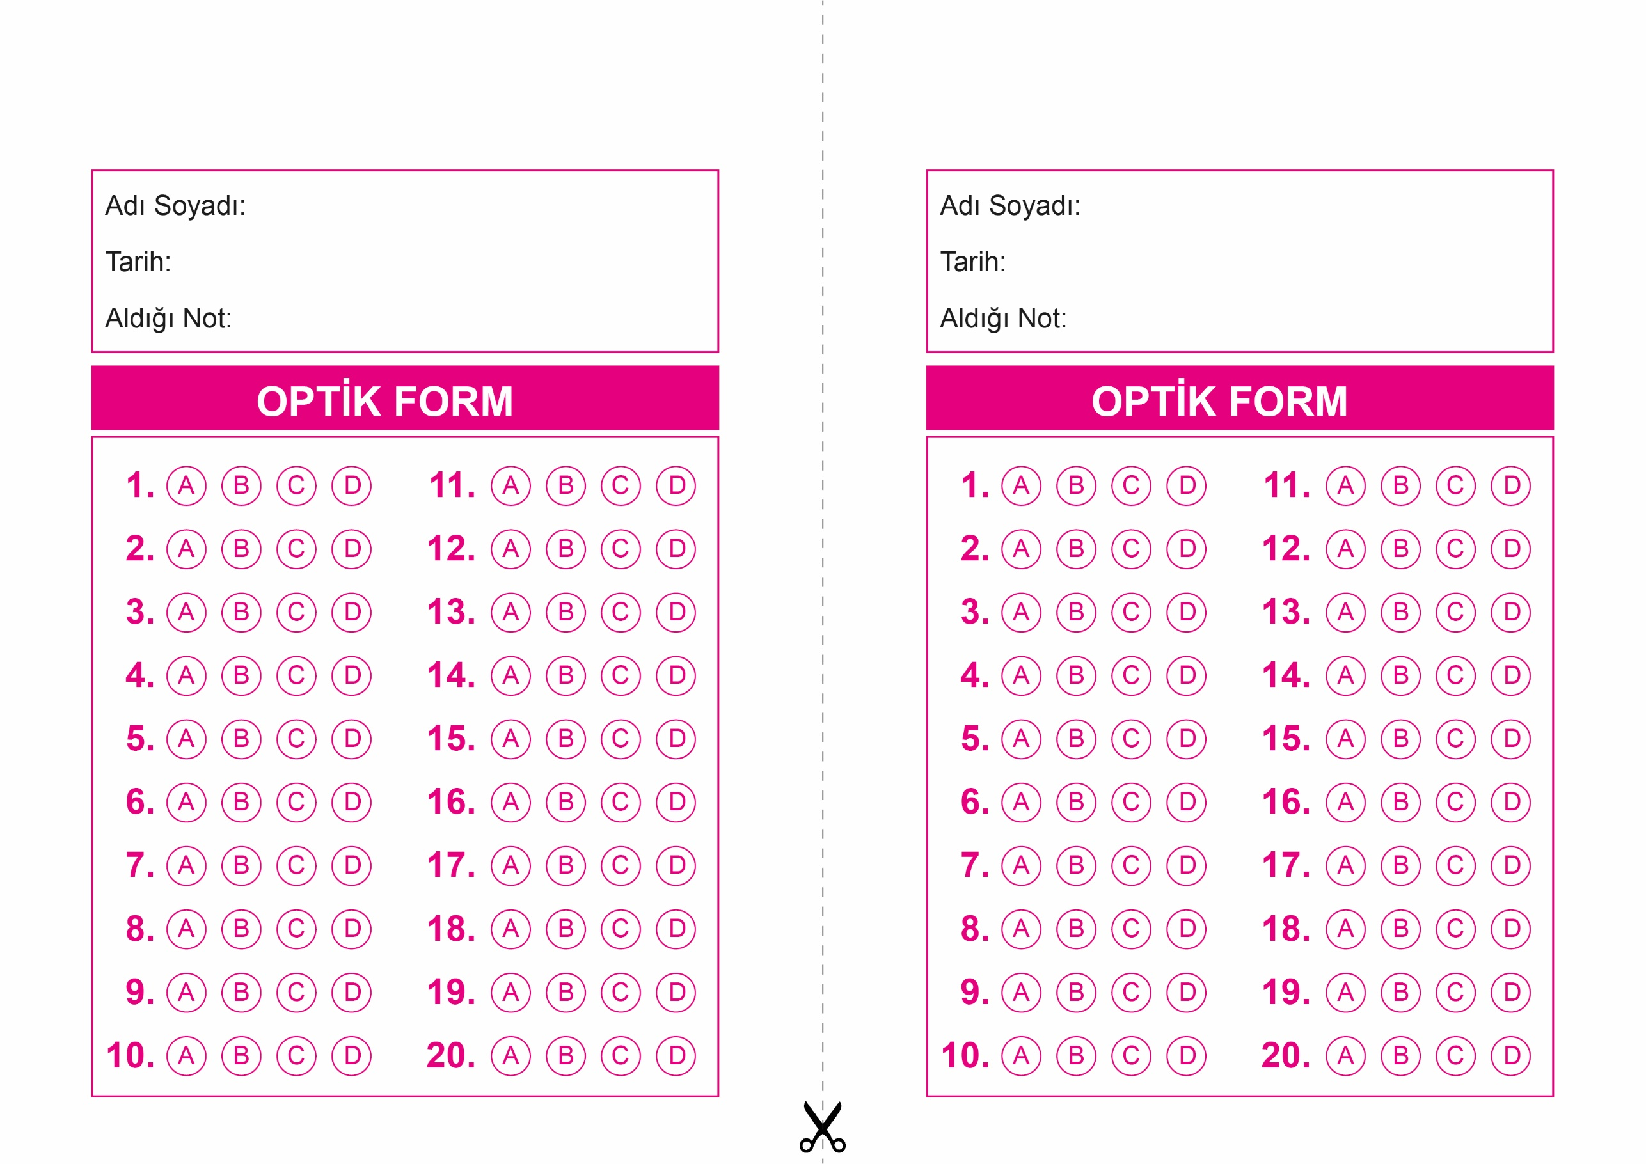

OPTİK FORMU FOTOKOPİ İLE (A4 KAĞIDI) ÇOĞALTTIKTAN SONRA BURADAN KESEBİLİRSİNİZ.

DİN KÜLTÜRÜ VE AHLAK BİLGİSİ

4. Sınıf 2.Dönem 1. Yazılı / Sınav Soruları

DİN KÜLTÜRÜ VE AHLAK BİLGİSİ

4. Sınıf 2.Dönem 1. Yazılı / Sınav Soruları

DİN KÜLTÜRÜ VE AHLAK BİLGİSİ

6. Sınıf 2.Dönem 1. Yazılı / Sınav Soruları



**4. SINIF SINAV VE CEVAP ANAHTARI İÇİN TIKLAYINIZ**

